

课 程 实 验 报 告

课程名称： 计算机系统基础
实验名称： 机器级语言理解

院 系 ：计算机科学与技术
专业班级 ： 大数据2402
学 号 ： U202411160
姓 名 ： 韦皓淇
指导教师 ： 张勇

2025 年 11 月 9 日

一、实验目的与要求
通过逆向分析一个二进制程序（称为“二进制炸弹”）的构成和运行逻辑，加深对理论课中关于程序的机器级表示各方面知识点的理解，增强反汇编、跟踪、分析、调试等能力。
实验环境：Ubuntu，GCC，GDB等
二、实验内容

任务1 二进制炸弹拆除
作为实验目标的二进制炸弹（binary bombs）可执行程序由多个“关”组成。每一个“关”（阶段）要求输入一个特定字符串，如果输入满足程序代码的要求，该阶段即通过，否则程序输出失败。实验的目标是设法得到得出解除尽可能多阶段的字符串。
为了完成二进制炸弹的拆除任务，需要通过反汇编和分析跟踪程序每一阶段的机器代码，从中定位和理解程序的主要执行逻辑，包括关键指令、控制结构和相关数据变量等等，进而推断拆除炸弹所需要的目标字符串。
实验源程序及相关文件 bomb.rar
bomb.c 主程序
phases.o 各个阶段的目标程序
support.c 完成辅助功能的目标程序
support.h 公共头文件
阶段1： 串比较 phase_1(char *input);
要求输出的字符串(input) 与程序中内置的某一特定字符串相同。提示：找到与input串相比较的特定串的地址，查看相应单元中的内容，从而确定input 应输入的串。
阶段2：循环 phase_2(char *input);
要求在一行上输入 6个整数数据，与程序自动产生的 6个数据进行比较，若一致，则过关。提示：将输入串input拆分成 6个数据由函数 read_six_numbers(input, numbers) 完成。之后是各个数据与自动产生的数据的比较，在比较中使用了循环语句。
阶段3：条件分支 phase_3(char *input);
要求输入两个整数数据，与程序中给定的数据比较，相等则过关。提示：在自动生成数据时，使用了 switch … case 语句。

三、实验记录及问题回答
（1）实验任务1 的实验记录
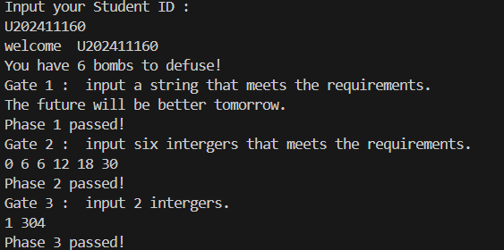
图3-1 阶段1,2,3运行结果
Student ID：U202411160
阶段一：The future will be better tomorrow.
阶段二：0 6 6 12 18 30
阶段三：1 304

（2）拆除炸弹的过程中关键操作
阶段一：通过显示phase_1的反汇编程序，发现函数中对名为“strings_not_equal”的函数进行过调用，对比找到待比较的标准字符的地址，通过查看改地址显示的字符串内容得到目标字符串“The future will be better tomorrow.”
阶段二：通过显示phase_2的反汇编程序找到phase_2对数字的比较逻辑建立在对输入的Student ID进行二次处理，观察反汇编代码的执行以及我输入的“U202411160”推出最后待输入的数字为“0 6 6 12 18 30”。
阶段三：通过显示phase_3的反汇编程序，发现这是一个switch-case的结构，于是根据跳转表的跳转逻辑，发现跳转表利用<studentid+7>中的数值进行了跳转地址的计算，于是得到输入的数字为“1 304”。
四、体会
本次实验初次我使用到了GDB等工具进行反汇编的分析，可以说是打开新世界的大门了。第一次使用disas指令去查看反汇编代码，一个回车之后一大长串的包含着地址以及机器指令的代码猛地出现，感觉自己像是许多大片的黑客一样正准备进行一些很酷的电脑活动。不过真正一行一行的去阅读汇编语言，找到地址引用以及寄存器之间的关系之后，才发现电影对计算机科学的艺术化程度有点过高了。反汇编给了我一把去理解二进制复杂程序的钥匙，理解的过程要对细节有着极大地把握，对任何一个指令的错误理解都有可能把地址结果导向错误的位置。在阶段三中，我花了很长的时间去理解switch-case结构的逻辑，并通过不断地试错去寻找学号对应的跳转关系，费尽心思才摸清最后跳转的地址。这让我对GDB的一系列指令有了更深的了解，也对一系列机器指令，他们的寻址方式，顺序逻辑，一些复杂结构的逻辑有了更为清晰的认知。相信这次实验带给我的能力会有助于我在计算机的学习之路上更进一步。

